Caol Ila Distillers Edition 2009

Range: Classic Malts
Distillers Edition

Namn: Caol Ila Distillers Edition

Artikelnr: 10192-01

Pris: 549 kr

Ålder: Årets buteljering destillerades 1996. Den andra lagringen skedde på Moscatel Sherry fat

Alkoholstyrka: 43% ABV

Region: Islay

Smaknoter:

Doft: Torv, fruktighet med inslag av kryddighet.

Smak: En söt rökighet framträder tillsammans med toner av malt och kanel. En komplex och balanserad whisky.

Avslutning: En lång rundad avslutning. Robust med många lager.

Övrigt: Caol Ila ingick tidigare i den så kallade Hidden Malts serien men ingår sedan några år i Classic Malts Selection.
Den specifika åldern är inte tryckt på flaskan utan året då den ursprungligen destillerades. Anledningen till detta är att lagringstiden på det andra fatet varierar för att uppnå den optimala smaken.

Symbolerna på Distillers Edition kartongen betyder följande:
- Destilleriets symbol
- Edinburgh Assay´s symbol för året destilleriet grundades
- Vilken typ av fat som används för den andra lagringen
- Master Distillerns monogram

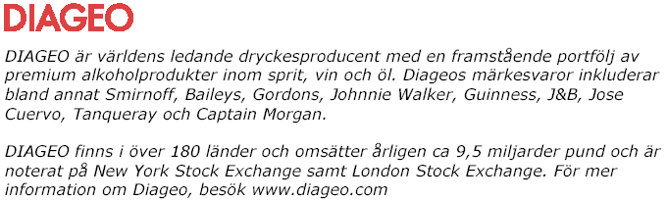
Oktober 2009

